健全卫生预防体系，落实专职卫生人员和预防保健措施，卫生保健室设置配备达标
学校卫生工作一项贯彻“健康第一”的指导思想，以创建健康校园为抓手，成立以吴庆琳校长为组长，分管卫生的副校长李倩为副组长，德育、工会、总务、大队部、卫生保健室相关组室为组员的学校卫生领导工作小组，形成了自上而下、自下而上，全员参与的健康教育工作领导网络。学校健全各项卫生预防体系，制订各项卫生制度，如爱国卫生制度、饮水卫生管理制度、食品卫生安全制度、学生晨检制度、传染病上报制度、学生体质健康档案管理制度……做到卫生工作制度化，常规化。同时也健全各类卫生预案，如传染病疫情突发事件处理预案、学校食物中毒应急预案、饮水卫生安全紧急预案、学生校外活动应急预案……做到一旦发生疫情，立即启动预案，工作到位，人员落实。
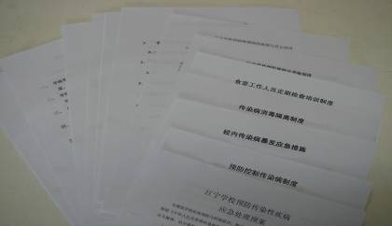

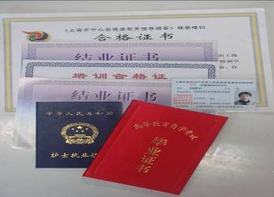
按照《学校卫生工作条例》要求结合目前学校学生人数的比例配置了2名专职卫生保健老师和1名卫生志愿者，其中两名老师为医院临床专业护士，可以更好地发挥临床医学技能为在校师生服务。在开展学校卫生工作时，建立了一整套预防保健措施，如每天学生因病缺勤晨检统计，查验传染病学生返校证明单，传染病上报及消毒预防工作，卫生专题广播等，提高全校师生认识疾病、预防疾病的能力。
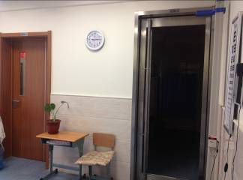
2014年年初学校重新回搬总部校舍，经过大修后的保健室更加宽敞明亮，面积拓宽了，由原先两室分隔出办公资料室、隔离室、储藏室三个单间，布局和功能更加完善。根据沪教委体2011（22）号文件要求，学校卫生保健室硬件配置统一向上级主管部门申请调拨，先后为保健室配置了卫生保健室药品橱和资料橱、电子身高器和体重器、学生液晶视力箱、紫外线消毒车、空气消毒器等专用器材，目前无论硬件还是软件方面都符合现代化学校卫生工作要求。
